COMISIÓN PRIMERA PERMANENTE DEL PLAN DE DESARROLLO
Período Constitucional 2008-2011
(Artículo 54 del Acuerdo 348 de 2008)

ACTA SUCINTA: 07
LUGAR: Recinto de Los Comuneros
FECHA: 17 de febrero de 2011
HORA DE INICIACIÓN: 9:05 a.m.
HORA INICIO RECESO 9:10 a.m.
HORA FINAL RECESO 9:36 a.m.
HORA DE FINALIZACIÓN: 12:50 m.
PRESIDENTE: Severo Antonio Correa Valencia
SECRETARIA: Claudia Cristina Giraldo Gallo

ORDEN DEL DÍA
1. Llamado a lista y verificación del quórum
2. Lectura, discusión y aprobación del orden del día
3. Aprobación de Actas
4. Citación a debate de Control Político
5. Lectura, discusión y aprobación de proposiciones
6. Comunicaciones y varios

DESARROLLO

1. LLAMADO A LISTA Y VERIFICACIÓN DEL QUÓRUM

Contestan el llamado a lista los honorables concejales miembros de la Comisión Primera Permanente del Plan de Desarrollo y Ordenamiento Territorial SEVERO ANTONIO CORREA VALENCIA.

De otras comisiones se registra la asistencia de los concejales ISSAC MORENO DE CARO, ANDRÉS FELIPE ARBELÁEZ VARGAS, SEGUNDO CELIO NIEVES HERRERA y CARLOS EDUARDO GUEVARA VILLABÓN.

La Secretaria informa que se registra la asistencia de un (1) honorable concejal miembro de la Comisión, no hay quórum deliberatorio.
Se decreta un receso hasta 20 minutos, siendo las 9:10 a.m.
Se levanta el receso siendo las 9:36 a.m.
El Presidente ordena llamar a lista a los honorables concejales miembros de la Comisión.

Contestan el llamado a lista los honorables concejales miembros de la Comisión Primera Permanente del Plan de Desarrollo y Ordenamiento Territorial RONALDO ANDRÉS CAMACHO CASADO, SEVERO ANTONIO CORREA VALENCIA, JORGE DURÁN SILVA, HIPÓLITO MORENO GUTIÉRREZ, ORLANDO PARADA DÍAZ, JORGE ERNÉSTO SALAMANCA CORTÉS, ANTONIO ERESMID SANGUINO PÁEZ y RAFAEL ORLANDO SANTIESTEBÁN MILLÁN.

De otras comisiones se registra la asistencia de los concejales ANDRÉS FELIPE ARBELÁEZ VARGAS, CARLOS EDUARDO GUEVARA VILLABÓN, LAUREANO ALEXI GARCÍA PEREA, CARLOS ORLANDO FERREIRA PINZÓN, ÁLVARO JOSÉ ARGOTE MUÑOZ, MARÍA VICTORIA VARGAS SILVA, LILIANA GRACIELA GUÁQUETA DE DIAGO y ORLANDO CASTAÑEDA SERRANO.

La Secretaria informa que se ha registrado la asistencia de ocho (8) concejales miembros de la Comisión, hay quórum decisorio.

2. LECTURA, DISCUSIÓN Y APROBACIÓN DEL ORDEN DEL DÍA

El Presidente ordena leer el orden del día para la sesión de la Comisión; la secretaria procede a leer el orden día, es aprobado por unanimidad.

Continuando con el llamado a lista se registra el ingreso de los honorables concejales miembros de la Comisión del Plan NELLY PATRICIA MOSQUERA MURCIA, ATI SEYGUNDIBA QUIGUA IZQUIERDO, FERNANDO LÓPEZ GUTIÉRREZ, JULIO CÉSAR ACOSTA ACOSTA, RAFAEL ALBERTO ESCRUCERÍA LORZA Y CARLOS VICENTE DE ROUX REGIFO.
Presentó excusa el honorable concejal OMÁR MEJÍA BÁEZ.
De otras comisiones se registra la asistencia de los concejales SEGUNDO CELIO NIEVES HERRERA, GERMÁN AUGUSTO GARCÍA ZACIPA, JAIME CAICEDO TURRIAGO, DARÍO FERNANDO CEPEDA PEÑA, ISSAC MORENO DE CARO, JAVIER MANUEL PALACIO MEJÍA, MARTHA ESPERANZA ORDÓÑEZ VERA, JOSÉ FERNANDO ROJAS RODRÍGUEZ, HENRY CASTRO, FELIPE RÍOS LONDOÑO, CARLOS PÉREZ PARRA, CLARA LUCÍA SANDOVAL MORENO, EDWARD ANÍBAL ÁRIAS RUBIO, WILSON HERNÁNDO DUARTE ROBAYO, SOLEDAD TAMAYO TAMAYO y EDGAR ALFONSO TORRADO GARCÍA.
Por la Administración y Organismos de Control asisten: DIRECTOR DERECHOS HUMANOS DE LA SECRETARÍA DISTRITAL DE GOBIERNO, Frankz Barbosa A.; DIRECTOR DE SALUD CONTRALORIA DISTRITAL, Rafael Torres E.; RECTOR UNIVERSIDAD DISTRITAL, Inocencio Bahamón Calderón; PROFESIONAL ESPECIALIZADO PERSONERÍA DISTRITAL, Luis Antonio Mena Carrillo; ASESORA VEEDURÍA DISTRITAL, Claribel Torres; SECRETARIO DISTRITAL DE SALUD, Héctor Zambrano Rodríguez; GERENTE EMPRESA DE RENOVACIÓN URBANA, Katya González R.; MESA CIUDAD SALUD, Ramón Vega; SECRETARIA DISTRITAL DE PLANEACIÓN, Cristina Arango Olaya y DIRECTOR UNIDAD ADMINISTRATIVA ESPECIAL DE CATASTRO DISTRITAL, Gustavo Marulanda.

3. APROBACIÓN DE ACTAS
El Presidente pone en consideración las actas sucintas 004 del 26 de enero de 2011, acta sucinta 005 del 09 de febrero de 2011 y acta sucinta 006 del 14 de febrero de 2011, las cuales se encuentra en la red interna del concejo; las actas son aprobadas por unanimidad.

4. CITACIÓN A DEBATE DE CONTROL POLÍTICO
TEMA PRIORIZADO: “Ciudad Salud”. Proposición 008 de 13 enero de 2010 y Proposición 564 aprobada el 14 diciembre de 2010, Aditiva a la Proposición 008 del 13 de enero de 2010.
CITANTES: BANCADA PARTIDO POLO DEMÓCRATICO ALTERNATIVO
CITADOS: Secretario Distrital de Salud, Héctor Zambrano Rodríguez; Secretaria de Distrital Planeación, Cristina Arango Olaya; Secretaria Distrital de Gobierno, Olga Lucía Velázquez Nieto; Contralor Distrital, Miguel Ángel MoralesrussiRussi;Director Unidad Administrativa Especial de Catastro Distrital, Gustavo Adolfo Marulanda Morales; Rector Universidad Distrital, Inocencio Bahamón Calderón.
INVITADOS: Personero Distrital, Francisco Rojas Birry; Veedora Distrital, María Consuelo del Río Mantilla; Mesa de Ciudad Salud, Román Vega; Presidente y Ediles de la Junta Administradora Local Antonio Nariño, Ricardo Rojas Sanabria; Presidente Asojuntas, Federico Castañeda; Presidente Junta de Acción Comunal Policarpa, Fernando Aroca; Presidente Central Nacional Provivienda, Franklin León Castañeda.
TEMA PRIORIZADO: “Proyecto Ciudad Salud”. Proposición 179 aprobada el 7 de abril de 2010.
CITANTES: BANCADA PARTIDO LIBERAL COLOMBIANO.

CITADOS: Secretario Distrital de Salud, Héctor Zambrano Rodríguez; Gerente Empresa de Renovación Urbana,Diego Alberto Muriel Tobón.
INVITADOS: Personero Distrital, Francisco Rojas Birry; Contralor de Bogotá, Miguel Ángel MoralesrussiRussi Veedora Distrital, María Consuelo del Río Mantilla.
El Presidente le da la palabra a la primer bancada citante para que contiene el debate con el tema para el cual se ha citado.
El Honorable Concejal Jorge Ernesto Salamanca Cortés reanuda el debate recordando el debate del 26 de enero pasado, el tema de Ciudad Salud ha sido muy accidentado, llama la atención a nombre del Partido Liberal y de la Corporación en torno al manejo de la Política de Renovación Urbana, hablar de renovación urbana es refundar la ciudad de Bogotá, esta política exige una explicación por el mal manejo y la ineficiencia; este debate pretende hacer una mirada retrospectiva a las tres últimas administraciones del Distrito, la deAntanasMockus, Luis Eduardo Garzón y Samuel Moreno; después de leer los informe de la Cámara de Comercio en el mes de noviembre y diciembre, varias conclusiones nos hace ver que la Empresa de RenovaciónUrbana no ha cumplido con su mejor tarea, cuando se le pregunta a un número cercano de 800 empresarios, 79% de los empresarios de Bogotá no conoce esta política, solamente afirman conocerla el 21%; CAMACOL es un sector criticado desde algunos sectores, pero que mueve el empresariado en la ciudad, que diga que el 80% de ese sector no conoce la Política de Renovación Urbana es un hecho que cuestiona la gestión de la empresa de Renovación Urbana igual que la gestión de la Secretaria Distrital de Planeación, hace falta más difusión de las normas urbanísticas; el Partido Liberal desde el año de 1999 con el concejal Jorge Duran Silva, cuando lograron que se incluyera el proyecto Ciudad Salud en el Plan de Ordenamiento Territorial expedido mediante el Decreto 619 del año 2000; celebra que se hable del Proyecto Ciudad Salud y se concreten las grandes preocupaciones y permita que este proyecto que lo componen cuatro partes claramente identificables continúen garantizando la prestación de un servicio público que es inherente y circunstancial con el tema de la salud, a nadie ha escuchado que no sea una prioridad para el país y para la ciudad en términos de salud y de productividad; un convenio que suscribe la Secretaria de Salud en el año 2009 por cerca de $5.600 millones de pesos para adelantar los estudios de factibilidad de este proyecto de Ciudad Salud, duran colgados los pre términos desde el mes de octubre de 2009 hasta octubre del 2010, extrañamente entregado a una sola empresa; las Universidades de Los Andes, del Rosario, Nacional, Javeriana, Sergio Arboleda, Piloto, el Consorcio Hospitalaria de Cataluña, incluso algunos hospitales de la red trataron de participar y no fueron tenidos en cuenta; después de un año de desgaste un consorcio fue el favorecido con un proceso que no es claro su manejo por Renovación Urbana; son 174 hectáreas del proyecto más importante en salud del país, el Secretario de Salud debe entregar información de cada paso que de el proyecto; hablar de ciudad salud es muy importante los hospitales más importantes en Colombia están en la primera, el hospital de La Samaritana, el Instituto de cancerología, el complejo hospitalario San Juan de Dios integrado por el Materno Infantil y el hospital de La Hortúa, Centro Dermatológico Federico Lleras, hospital Santa Clara, del hospital de La Misericordia ninguno ellos tiene menos de 70 años de existencia al servicio del país y de la formación de los médicos, hospitales docente asistenciales; constituir una zona franca es un reto enorme, adelantar un gran clúster de salud también lo es, convertir estos hospitales en centros de excelencia rescatar para la educación, la humanidad y la salud pública en Colombia la investigación es fundamental. Hace unos días con varios concejales llamabamos la atención en torno a los planteamientos y lo expuesto por el director de la CAR frente a las prevenciones del Plan de Ordenamiento Territorial, vamos a tener que auscultar los alcances de la revisión del POT, se quiere saber cuál es la visión del POT, si es antropocéntrica, regional, se van a incluir esos elementos fundamentales que deben conectar ese discurso de lo social con la productividad urbano regional, el tema de ciudad salud tiene que ver con hospitales a cargo del departamento, con el proyecto la ciudad y la región se van a beneficiar.
En interpelación el Honorable Concejal Antonio Eresmid Sanguino Páez insistir en el asunto relacionado con las estrategias de renovación urbana de la ciudad, tomando de la exposición del concejal Salamanca, el 87% de los empresarios de la de la ciudad según la Cámara de Comercio de Bogotá, dicen no conocer la información de las operaciones urbanas y menos aún de las disposiciones legales y normativas que acompañan esas operaciones, ese es un tema central en toda estrategia de renovación urbana de la cual se derivan muchas de las denuncias y los señalamientos que se han hecho a lo largo de este debate, ese es un terreno abonado a la especulación inmobiliaria, hay escandalosos problemas de especulación inmobiliaria ejemplo la gente de las inmediaciones del aeropuerto El Dorado con estrategias de intimidación o de paranoia le están diciendo a la gente que si no venden el predio el Distrito va a expropiar y a esa familia la van a confinar en los proyectos de Operación Nuevo Usme o en los proyectos fuera de la ciudad, esa familia que no tiene información vende su predio de varias generaciones a un especulador inmobiliario que tiene jugosas ganancias con las operaciones de renovación posteriores, eso está ocurriendo en todas las demás operaciones de renovación urbana en la ciudad.
En interpelación el Honorable Concejal José Fernando Rojas Rodríguez se refiere al tema de la integración inmobiliaria y la asociación de propietarios del suelo en el suelo de renovación urbana, cuando se presenten estas organizaciones la plusvalía no se debe pagar inmediatamente, significa que se pueden hacer movimientos de escrituración sin que tenga que pagarse, porque después se cargan al negocio que se va a realizar, es la única posibilidad de salvamento de los pobres en las zonas deterioradas donde se va a hacer Ciudad Salud, las Cruces; San Bernardo, la Sabana etc., así se puede que hagan parte del gran negocio que se va hacer con este suelo, la gente de La Perseverancia pueda asociarse y tener una única escritura, la opción es integración inmobiliaria y que esos propietarios hagan parte de un gran proyecto; en los planes parciales del aeropuerto y en lo que se está pensando hacer en Engativá y en Fontibón se debe también realizar, porque la gente no salga expulsada y arruinada, porque la gente no se puede quedar en el mismo sitio y relocalizarse como política pública y obtener dinero que se lo merecen, uno no puede declararse en contra de la renovación urbana; la renovación urbana no solo se puede tener en cuenta solo para el centro de la ciudad, se debe hacer en barrios como Las Ferias, la Estrada, Claret, Eduardo Santos, San Carlos; el suelo de renovación urbana en el centro de la ciudad no va a ser para los pobres, va a ser para instituciones y para vivienda a lo sumo de 135 salarios mínimos; no puede haber renovación urbana si no hay planes parciales, porque se puede producir esa estafa inmobiliaria sobre los propietarios del suelo, porque las instituciones no se mueven rápidamente en favor de los propietarios del suelo y en favor de la norma, eso le da posibilidades a los especuladores con el dinero que venga de donde venga.

Continua el Honorable Concejal Jorge Ernesto Salamanca Cortés no puede ni debe ser el instrumento de renovación urbana un instrumento de especulación inmobiliaria; en estas siete instituciones hospitalarias hay cerca de 1700 a 2000 profesionales de la salud, adecuar la ciudad en el marco de la renovación urbana, darle un impulso al proyecto de Ciudad Salud es un reto y un mandato que se encuentra en el Plan de Desarrollo de la actual Administración y las anteriores; concluye haciendo una exhortación a la Secretaria de Planeación, a la directora de Renovación Urbana y al Secretario de Salud para que en el comité técnico que le hace seguimiento al contrato de consultoría hagan presencia las universidades, una invitación final, los habitantes y los siete hospitales deben hacer parte de este desarrollo.

El Honorable Concejal Jaime Caicedo Turriago se trata de contextualizar a los nuevos funcionarios, resalta en hecho estratégico que tiene que ver con el ordenamiento territorial y su revisión de acuerdo con la ley; el Plan Centro y Ciudad Salud abarcan un espacio muy grande del tamaño de la ciudad de Pereira, enfatiza en establecer una clara diferenciación, el concepto de Ciudad Salud y el levantar a un nivel fundamental de la ciudad y del país el núcleo de los siete hospitales públicos que son punto de referencia de la ciudad; resalta la noción del Ciudad Salud y del desarrollo científico y médico en todos sus aspectos como elemento central, el papel de la universidad y de los hospitales universitarios vinculados con la universidad pública tienen una especial prelación en la convocatoria y en la búsqueda de soluciones, alternativas y viabilidades, esto obliga a hacer una revisión de la Ley de Salud del país; el concepto de Ciudad Salud como concepto científico como una necesidad social y como proyecto inmobiliario; hay un aspecto que no se puede desconocer, allí hay gente, pobladores históricos, es una zona de la ciudad densamente construida, habitada, usufructuada por los habitantes bajo las distintas modalidades y particularmente caracterizada por una connotación social de estratos 2 y 3, de personas de condiciones económicas de dependencia de subordinación, de bajos ingresos que tienen que ser consideradas; ya es un hecho que los estudios de pre factibilidad ya existen, la información sobre aspectos técnicos, jurídicos, económicos, de mercado que afectan la renovación urbana, esa información es un derecho conocerla por los ciudadanos y ciudadanas de Bogotá; manifiesta una queja en esta Revisión del Plan de Ordenamiento Territorial en que está empeñada la ciudad y la Administración, la ignorancia a la que ha sido sometida la ciudad a lo largo de los últimos 10 o 12 años con relación a aspectos fundamentales que afectan sus condiciones materiales de existencia o sobrevivencia de Bogotá y como efecto de esto se ha venido generando una nueva forma de conflicto social que ha existido en la ciudad y en otras del país normalmente con la expulsión de los pobladores pobresdel centro de la ciudades, porque ignoran del territorio donde son oriundos y pertenecientes con propiedades, no pueden acceder al derecho fundamental de la participación al ignorar las razones, motivaciones, proyectos y planes que sobre ellos y su voluntad se imponen por la autoridad del Distrito como Ley y obligación imperativa sin haber tenido opción de conocerla ni de debatir, discutir, cuestionar o reclamar sus derechos ante y no post como suele ocurrir cuando esto se desencadena ya como un proceso; lo que a nosotros nos importa como representantes de la ciudad en este Concejo y como primera autoridad de Bogotá es como evitar un conflicto, como empoderar a sus habitantes y propietarios de sus derechos, para que con base en sus derechos que están inscritos en una Constitución y en un Plan de Desarrollo del Distrito,puedan asumir esos derechos como parte de un proyecto, como constructores colectivos de ese proyecto y no como víctimas marginados, expulsados, expropiados de su ciudad, de su territorio y de espacio; propone frente a la consultoría abrir un espacio de participación de la comunidad afectada en el proceso de elaboración de la consultoría; efectuar una reunión con la ERU, las comunidades afectadas y el equipo del consultor para acordar los mecanismos de participación de la comunidad especialmente el componente urbano e inmobiliario y el componente social, crear una mesa de concertación del proyecto Ciudad Salud; el papel de la Universidad Distrital no es contraria a esa posibilidad de poder aprovechar el concepto científico de Ciudad saludpara desarrollar nuevas facultades vinculadas con el terreno de la salud, la enfermería y la promoción y prevención en salud, esto debe incluirse y los medios académicos principalmente de la universidad pública Distrital.

El Honorable Concejal Andrés Camacho Casado lamenta que la Empresa de Renovación Urbana haya sido un fracaso para la ciudad; el proyecto Ciudad Salud debe ser una política pública de desarrollo; Bogotá se ha constituido y está demostrado en una ciudad de servicios, el servicio de la salud hay que fortalecerlo porque la va a generar valor a la ciudad, mayor posibilidad de que las personas tributen y le generen recursos; el reto que tiene que tener en cuenta y la Política Pública en los Procesos de Renovación Urbana por nodos de desarrollo como mecanismo para generarle valor a esta ciudad; se han desarrollado convenios con algunas entidades distritales no pueden ser entidades parásitas de la Administración Central, hay que buscar los la mecanismos para traer y vender servicios es una de las maneras como se pueden ensanchar esos presupuestos, aumentar la cobertura en salud, generar mejor educación y ese papel lo puede cumplir la Universidad Distrital eso también está contemplado en el proyecto Ciudad Salud; son pensamientos nuevos los que requiere la ciudad para avanzar y no todo ese tiempo que se ha perdido desde la expedición del Plan de Ordenamiento Territorial, la misma reglamentación obsoleta de las UPZ para llegar a los planes parciales que tanto requiere la ciudad y que serán fuente de financiamiento para las clases que más necesitan en este Distrito Capital.

El Honorable Concejal Carlos Vicente de Roux Rengifo plantea algunas observaciones, Bogotá está metida en un brete muy complicado, está en la necesidad de emprender grandes Programas de Renovación Urbana, el modelo que la ciudad ha adoptado de crecimiento de expansión en mancha de aceite sobre la sabana es altamente inapropiado, nos va a llevar a convertirnos en una megalópolis inmanejable tipo ciudad de México, un modelo muy nocivo y agresivo en términos ambientales, como también en lo social porque arrincona a los pobres contra las periferias desde, donde y hasta donde es muy costoso transportarse, zonas sin equipamientos sociales que hacen que los pobres tengan que vivir la ciudad como un obstáculo y que segrega cuando lo democrático es mezclar los estratos y fiscalmente es muy pesado para la ciudad, la obliga a estar extendiendo la malla vial y las redes de servicios domiciliarios a costos elevadísimos, por eso lo democrático y lo racional y respetuoso con el ambiente es hacer crecer la ciudad en altura, condensarla, liberar gracias a eso espacio para vías, parques, equipamientos sociales y mezclar los estratos sociales; la ciudad va a tener que emprender grandes programas de renovación pero es un campo minado porque hay muchas formas de hacerlo; los americanos se metieron en los años 60 y 70 en grandes planes de renovación que era promotor inmobiliario, empresario de la transformación urbana y maquinaria y esa combinación fue fatal, sobre todo porque es muy agresiva contra la gente, destructora de tejido social, profundizadora de desigualdades sociales; hay otros modelos que se han inventado, respetuoso de la gente que procuran no destruir tejido social, trasladan a la gente transitoriamente, hacen que la gente sea socia de los negocios inmobiliarios generados por la renovación estos procedimiento son demorados y complejos pero son los que tendría que intentar Bogotá; hay que emprender el camino de la renovación urbana con la gente y para la gente; está muy débil la institucionalidad se necesita mucha solvencia para enfrentar este desafío de la renovación urbana y todo es de mucha responsabilidad, el punto es como hacerla

El Honorable Concejal Álvaro José Argote Muñoz una renovación urbana humana y ambiental, este gobierno no va a hacer este proyecto de Ciudad Salud como está planteada, porque después nos la van a imputar históricamente, como está los únicos que están por fuera de estos mega negocios son los habitantes de ese sector, ellos no han participado en nada del procesoy si lo hicieran cual es la cuota de decisión en el proyecto; suficiente con el desplazamiento que hay, si el proyecto Ciudad Salud es para imponer un macro negocio de la salud y sacar la gente, no se puede aceptar, Bogotá puede ser atractiva como plataforma de negocios pero aquí hay unas personas que se dedicaron a vivir y venían viviendo tranquilas hasta que las grandes plataformas encuentran que esta ciudad es muy apetecida es un puerto seco espectacular para todos los negocios que se pueden hacer en el continente y entonces desplacemos a la gente.

El doctorRomán Vega el problema del proyecto Ciudad Salud para los que trabajan en el campo de la salud pública es el de la implicaciones en materia de salud; contradictoriamente el proyecto tiene el nombre de Ciudad Salud pero lo que menos va a hacer el proyecto si se desarrolla como esta en el estudio de pre factibilidades desarrollar salud para la población que hoy habita los territorios, 631 hectáreas de influencia a menos de 51 hectáreas de intervención directa que va a significar por la dinámica de la renovación urbana, cuando se hace con el gancho de la atracción de capital inmobiliario privado, va a resultar con la expulsión de los habitantes del territorio, no por la acción violenta del Estado sino como consecuencia de la misma dinámica económica de los procesos de inversión de capital privado inmobiliario; ningún inversionista inmobiliario invertirá recursos para construir apartamento, hoteles etc., si no tiene garantizado una taza de rentabilidad económica suficiente, ese es el punto central de las consecuencias sociales y en materia de salud que puedan detener el proyecto Ciudad Salud; si la inversión de capital se hace con el ánimo de rentabilidad, como lo dice el estudio de pre factibilidad que la inversiones se harán en materia de vivienda, en aquellas que sean comprables por personas con suficientes ingresos para pagar sus costos y esos costos no van a ser para los estratos 1, 2 y 3 serán costos para la capacidad adquisitiva de los estratos 4, 5 y 6 como ya está dicho en el proyecto; está demostrado internacionalmente que la segregación socio espacial de las ciudades es uno de los más importantes determinantes de la desigualdad social en salud; está claro que la salud no depende solo de asistencia médica, la salud depende de condiciones de vida y las condiciones de vida están determinadas por las condiciones de habitabilidad del pueblo entre ellos por la calidad de la vivienda, es clave que este proyecto preserve los derechos de la población que hoy habita el territorio en donde se va a desarrollar.

El doctorHéctor Zambrano Rodríguez Secretario Distrital de Salud distribuye la presentación con la Secretaria de Planeación que hablara de las herramientas que garanticen la puesta en marcha de este proyecto; la Gerente de la Empresa de Renovación Urbana el componente a todo el proceso de renovación y el Rector de la Universidad Distrital lo pertinente; hace la siguiente presentación:
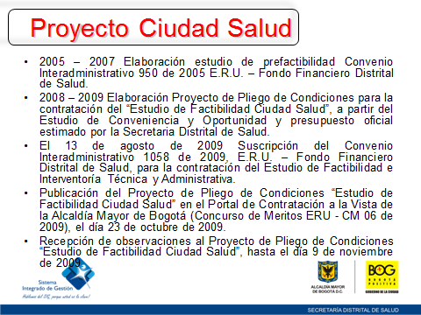

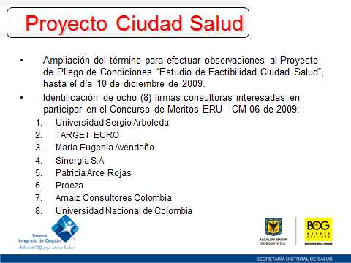
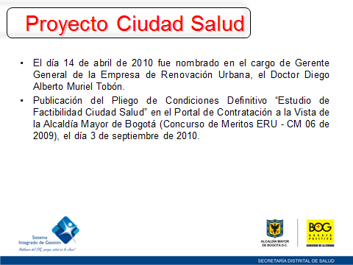

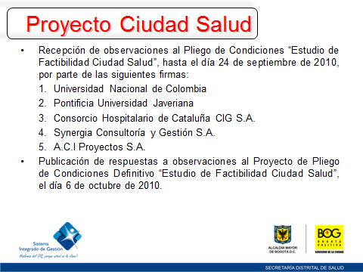
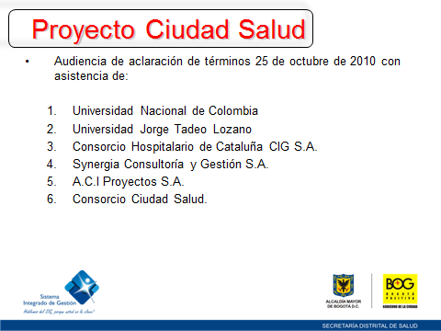
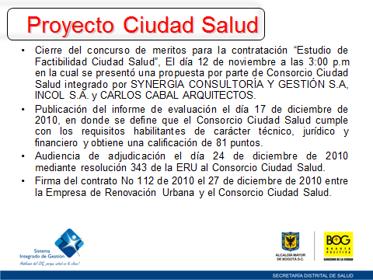
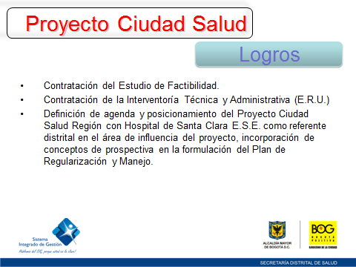
En lo que tiene que ver con el Materno Infantil la ciudad lo mantiene funcionando y parte de lo que estará en el estudio de factibilidades cual alianza podemos realizar con las universidades Nacional y Distrital para que el materno siga siendo un símbolo de lo que tienen que ver con salud; el debate demuestra que es un proyecto en el cual todos le tiene la apuesta y la credibilidad y reconocer que el control político dice y esboza con toda razón con argumentos que no puede ser de espaldas a la gente tiene que ser con la comunidad para lograr no simplemente una buena infraestructura de unos buenos cetros hospitalarios, vivienda, amueblamiento urbano sino que sea de beneficio para la comunidad que habita en esa zona, la ciudad y el país.
LadoctoraKatya González R. Gerente de la Empresa de Renovación Urbana con la presentación del Secretario Distrital de Salud se informa del estado del proyecto precisa que su papel será hacer un seguimiento a las etapas, compromisos y a los productos de ese contrato, invita porque tienen abierta la interventoría de ese contrato a que participen incluidas las universidades y se hagan parte; renovación urbana tiene un problema de tiempos entre ello hablar con la nueva directora de planeación, porque los planes parciales son aprobados por planeación y si no lo hace no se puede hacer nada, van a armar un cronograma de trabajo con el poco tiempo que se tiene; en cuanto a la participación social, la esencia de renovación urbanaempieza con el componente social, si la ERU se convierte en un instrumento usado por los privados para expropiar, la esencia de la participación social se pierde y esa gerencia está dispuesta a sumir ese reto.
El Honorable Concejal Orlando Santiesteban Millán hace una observación, la salud va en concordancia con el nivel de vida de las personas, más que las condiciones sociales son las ambientales en las que viven las personas, usted puede ser muy pobre pero si tiene agua potable y tiene saneamiento básico es muy posible que no tenga que enfermarse nunca de una enfermedad diarreica, fiebre amarilla etc., el llamado de atención es para que la Secretaria de Salud tenga en cuenta que el tema del ambiente es compatible con la salud y que de garantizar unas condiciones ambientales con un mejor calidad del aire, el Estado está obligado a generar condiciones sociales, buena educación, empleo, vivienda pero sobretodo en donde hay que trabajar más es en las ambientales, proteger nuestras fuentes de agua, mejorar la calidad del aire, aumentar la arborización de la ciudad, proteger los humedales, lo cerros que son los pulmones de la ciudad.

EldoctorInocencio Bahamón CalderónRector de la Universidad Distrital; laposición de la Universidad Distrital sobre el proyecto ya se había hecho conocer, desde el año 2008 se planteóen el Consejo Superior la necesidad imperiosa de que la universidad hiciera presencia en la ciudad a través de una Facultad de Ciencias de la Salud, en los consejos académicos y superior tomaron en cuenta este requerimiento y se comenzó a trabajar en ello; particularmente en cuanto al tema de Ciudad Salud han considerado que pueden participar dentro del proyecto, desde el año 2009 se inició una primera fase con un estudio de pre factibilidad para crear la Facultad de Ciencias de la Salud en la Localidad de Bosa en la ciudadela “El Porvenir” donde la Universidad tiene presencia, en ese estudio la Universidad ha contratado el diseño de la sede y ya se tiene previstos los costos, se han hecho esos estudios con expertos en el tema de salud en unión con la Universidad Javeriana, haciendo investigaciones con la Universidad de Antioquia y Nacional que son universidades que tienen amplia experiencia en el área de salud; consideran que los programas que se deben tener en esa facultad inicialmente en tecnologías en promoción a la salud y un programa profesional en enfermería ya se presentó el estudio de pre factibilidad al Consejo Académico y fue aprobado por la Universidad y ha sido presentado al Consejo Superior para su estudio, consideran que para unos 7 años se podrían tener los primeros egresados, esto implica tener el apoyo de las secretarias Distritales de Salud, Hacienda y la Administración Central del Distrito; la universidad firmó un convenio con la Secretaria Distrital de salud, para adelantar este proceso pero si lo consideran que se traslade al Proyecto Ciudad Salud no hay ningún problema se actualizaría.

La Secretaria Distrital Planeación Cristina Arango Olaya trata de aclarar algunos temas de Renovación Urbana y de Ciudad Salud cómo va el Proyecto; la renovación urbana es el futuro del desarrollo en Bogotá como en las principales ciudades del Mundo y esa es la apuesta de esta Administración y el intento de las anteriores para lograr un desarrollo al interior de la ciudad y que la ciudad no se siga expandiendo, se debe hacer incluyendo a los habitantes de la zona para que la consecuencia de esto no sea el desplazamiento de sus habitantes si no un beneficio en la renovación por parte de ellos; la renovación ha sido más demorada en Bogotá y en general en Colombia porque las normas que han impulsado el desarrollo lo impulsan, pero en cuanto a renovación urbana nos hemos quedado atrás; se necesita trabajar en esas reglas de juego para que florezca la renovación urbana y se está haciendo con la ERU, se hace con los planes parciales de renovación y esa es la agenda que se tiene. En Ciudad Salud se está trabajado en la parte de factibilidad del proyecto con la Secretaria de Salud, la ERU y Planeación de manera coordinada al mismo tiempo a lo largo de todo el proyecto para sacar los instrumentos de planificación una vez salga la factibilidad y que sea acorde con las necesidades que plantea la Secretaria de Planeación.
El Honorable Concejal Jorge Ernesto Salamanca Cortés lamenta las intervenciones de la Administración en el caso de la Gerente de Renovación Urbana porque no dijo nada con relación al debate, de mayor profundidad y contenido la intervención del Rector de la Universidad Distrital lo destacó que es lo que se busca con el control político; a la Secretaria de Planeación mucho le espera en sus funciones usted es corresponsable por haber sido Subsecretaria de Planeación y ese equipo directivo es el responsable de lo que está pasando en renovación urbana y en el desastre de la política pública, no se refirieron a nada de lo expuesto en el debate, no dio tiempos del Estado del Arte de cada uno de los Proyectos de Renovación Urbana, se declara insatisfecho por la ligereza, lamenta que se concluya esta sesión con esa pobreza en la argumentación y en la defensa del gobierno.
La Presidenta Ati levanta la sesión del 17 de febrero de 2011,siendo la 12,50 p.m.

SEVERO ANTONIO CORREA VALENCIA ATI SEYGUNDIBA QUIGUA IZQUIERDO
Presidente Primer Vicepresidenta

JULIO CÉSAR ACOSTA ACOSTA CLAUDIA CRISTINA GIRALDO GALLO
Segundo Vicepresidente Subsecretario de Despacho

Elaboró: Morrison Tarquino Daza - Corrigió: Néstor Raúl Saboyá Rodríguez

